**PHƯƠNG TRÌNH ELIP**

**1. Định nghĩa:**

Trong mặt phẳng, cho hai điểm cố định  và . Elip là tập hợp các điểm  sao cho tổng  không đổi. Khi đó, các điểm  và  gọi là tiêu điểm của elip, khoảng cách  gọi là tiêu cự của elip .

**2. Phương trình chính tắc của elip:**

Cho elip  có hai tiêu điểm  và . Chọn hệ trục tọa độ , sao cho , .

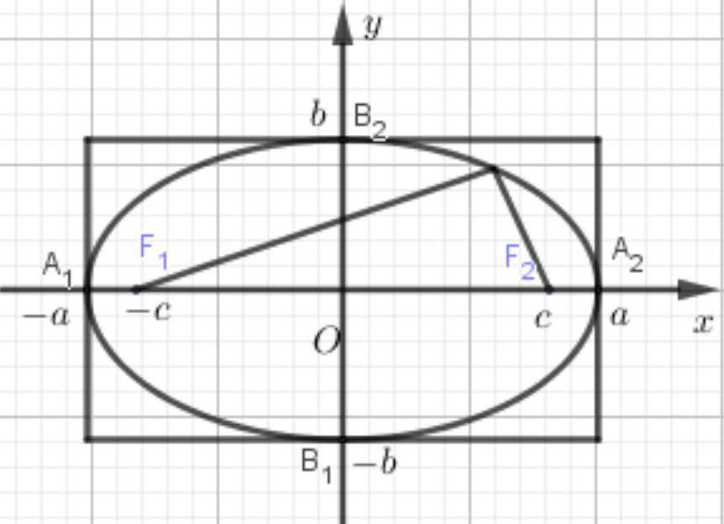

Ta chứng minh được: , trong đó  .

Như vậy, phương trình chính tắc của elip  là: .

**\* Các thành phần của elip :**

- Các điểm ,  là các tiêu điểm của .

- Các điểm , , ,  là các đỉnh của .

- Đoạn thẳng  là độ dài trục lớn, đoạn thẳng  là độ dài trục nhỏ, đoạn thẳng  là tiêu cự của .

- Giá trị  là tâm sai của .

**Lưu ý:** Với , ta luôn có: , 

**\* Hình dạng của elip :**

- Elip  có hai trục đối xứng là trục ,  và có tâm đối xứng là gốc tọa đô .

- Hình chữ nhật được giới hạn bởi bốn đường thẳng  và  gọi là hình chữ nhật cơ sở của .

**3. Liên hệ giữa đường tròn và đường elip:**

- Từ hệ thức , ta thấy nếu tiêu cự càng nhỏ thì *b* càng gần *a*, tức là trục nhỏ của elip càng gần trục lớn. Lúc đó, elip có dạng gần như đường tròn.

- Cho đường tròn . Với mỗi điểm  thuộc đường tròn, xét điểm  sao cho   thì tập hợp các điểm  có tọa độ thỏa phương trình  là một elip . Khi đó, ta nói đường tròn  được co thành elip .

**Các ví dụ:**

**Ví dụ 1: Xác định độ dài các trục, tiêu cự, tọa độ các tiêu điểm, tọa độ các đỉnh,** **tâm sai của elip  có phương trình:**

**a.** .

**Giải:** Ta có: ,  

- Độ dài trục lớn: 

- Độ dài trục nhỏ: 

- Tiêu cự: 

- Hai tiêu điểm: , 

- Bốn đỉnh: , , , .

- Tâm sai: .

**b.** .

**Giải:** Ta có: .

Do đó, ,  

- Độ dài trục lớn: 

- Độ dài trục nhỏ: 

- Tiêu cự: 

- Hai tiêu điểm: , 

- Bốn đỉnh: , , , .

- Tâm sai: .

**c.** .

**Giải:** Ta có: .

Do đó, ,  

- Độ dài trục lớn: 

- Độ dài trục nhỏ: 

- Tiêu cự: 

- Hai tiêu điểm: , 

- Bốn đỉnh: , , , .

- Tâm sai: .

**Ví dụ 2: Viết phương trình chính tắc của elip  trong các trường hợp sau:**

**a. Độ dài trục lớn bằng 10 và tiêu cự bằng 6.**

**Giải:** Ta có: Độ dài trục lớn bằng 10 và tiêu cự bằng 6 

 

**b. Độ dài trục nhỏ bằng 12 và tiêu cự bằng 16.**

**Giải:** Ta có: Độ dài trục nhỏ bằng 12 và tiêu cự bằng 16 

 

**c. Một đỉnh trên trục lớn là điểm  và một tiêu điểm là điểm .**

**Giải:** Ta có: Một đỉnh trên trục lớn là điểm  và một tiêu điểm là điểm     

**d. Một tiêu điểm là điểm  và điểm  nằm trên elip.**

**Giải:** Ta có: Một tiêu điểm là điểm  và điểm  nằm trên elip là đỉnh của elip    

**e. Một tiêu điểm là điểm  và điểm  nằm trên elip.**

**Giải:** Ta có: Một tiêu điểm là điểm  và điểm  nằm trên elip

   



**f.  đi qua hai điểm  và điểm .**

**Giải:** Ta có:  đi qua hai điểm  và điểm .

Vì  nên  là một đỉnh của elip   

**g.  đi qua hai điểm  và điểm .**

**Giải:** Ta có:  đi qua hai điểm  và điểm 

  

**h. Độ dài trục lớn bằng 26 và tâm sai bằng .**

**Giải:** Ta có: Độ dài trục lớn bằng 26 và tâm sai bằng   

 

**i. Một tiêu điểm là điểm  và tâm sai bằng .**

**Giải:** Ta có: Một tiêu điểm là điểm  và tâm sai bằng  

 

**j.  đi qua điểm  và  vuông tại .**

**Giải:**

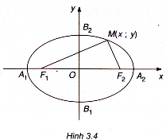

Vì *MO* là đường trung tuyến trong  vuông tại  nên  

Ta có:  đi qua điểm 

   

**k.  đi qua điểm  và một tiêu điểm nhìn trục nhỏ dưới góc .**

**Giải:**

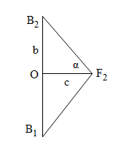

Ta có: Tiêu điểm  của  nhìn trục nhỏ dưới góc  là tam giác đều 

 đi qua điểm 

**Ví dụ 3: Cho elip** .

**a. Tìm tọa độ tiêu điểm và các đỉnh của .**

**Giải:** Ta có: 

Hai tiêu điểm ,  và bốn đỉnh , , , .

**b. Tìm tọa độ điểm  sao cho *M* nhìn  dưới một góc vuông.**

**Giải:**



Gọi 

Điểm *M* nhìn  dưới một góc vuông nên *MO* là đường trung tuyến trong  vuông tại  nên  

Từ  và  

Vậy  hay  hay  hay .

**Ví dụ 4: Cho elip . Tìm tọa độ điểm  sao cho .**

**Giải:** Ta có: 

Gọi ****.

Vì  nên điểm *M* nằm bên phải trục tung, do đó .

Ta có: , vì  nên 



Vậy  hay .